HORA DE   
**codificar**



Para tu proyecto del Blog de Conciertos en esta oportunidad, el supervisor del área de producción de software requiere que realices unos ajustes a los estilos del sitio, a continuación te presentamos una imagen de como debe lucir esta nueva versión.

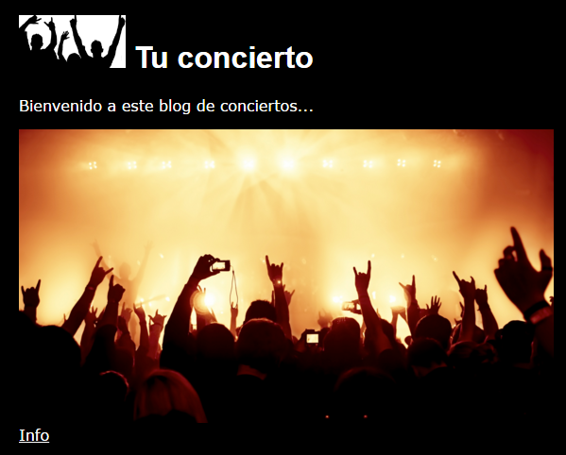

**Contenido**

En el siguiente enlace puedes obtener los recursos para tu proyecto.

[Descargar contenido base](https://s3.amazonaws.com/nextu-content-production/Desarrollador_Web/02_CSS_Diseno_Web_Responsive/Ejercicios/WEB_C02_U1L2_Ejercicio2/contenido_base.zip)

**Instrucciones**

1. Agrega los estilos de página descrito en la etiqueta style del documento html, en el acrhivo externo de estilos.
2. Crea un enlace al final del documento html que se llame "Info" y que enlace a mailto:info@tuconcierto.com.
3. Haz que el enlace "Info" herede el color blanco.
4. Incorpora todo el código html dentro de un div contenedor.
5. Aplica estilo de margen superior de 10px e izquierdo de 20px a este contenedor.

**Buena Práctica**

* Mantén los estilos en un archivo externo.

https://s3.amazonaws.com/nextu-content-production/Desarrollador_Web/Plantillas_Web/recursos_html/images/bombillo.png

SOLUCIÓN

Asegúrate de realizar la actividad y hallar tu propia solución.

También encontrarás una propuesta que te ofrecemos como guía para reforzar tus conocimientos. Ejercitándote podrás mejorar tus habilidades para resolver este tipo de problemas.

Si se te dificulta algún paso de la actividad recuerda que **tu tutor en línea**se encuentra disponible para ayudarte y resolver cualquier duda o inquietud que tengas. Es importante que aprendas estos conceptos para tu formación como Desarrollador Web. Así que utiliza el archivo de solución únicamente para verificar tu trabajo y asegurarte de que vas por el camino correcto. ¡Éxitos!